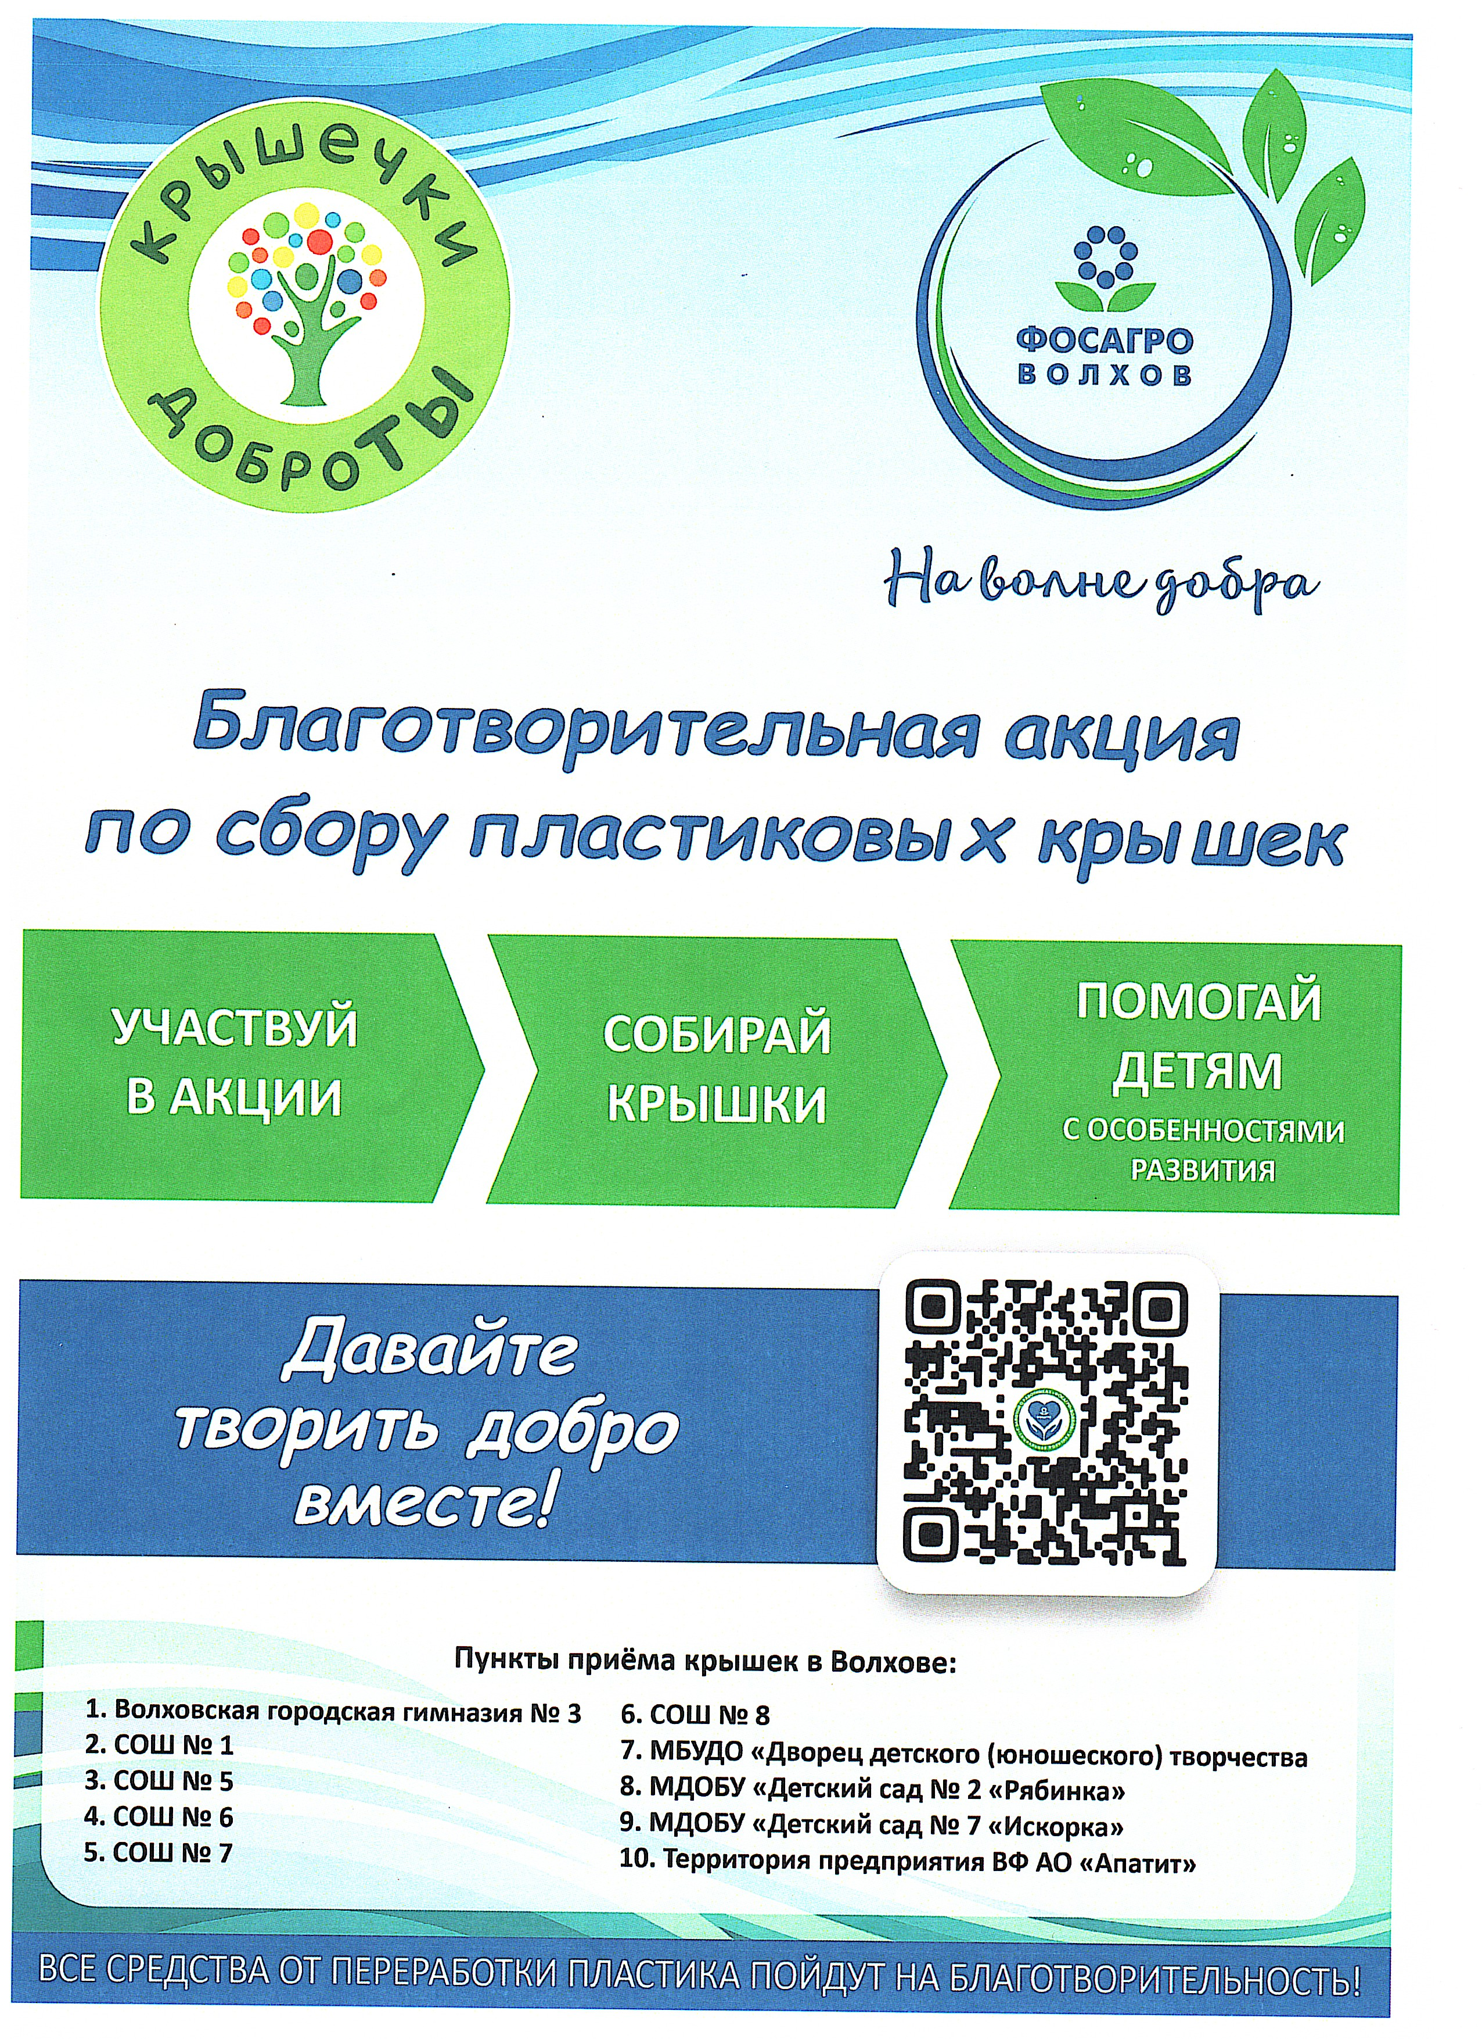

В гимназии открылся пункт сбора «Крышечки ДоброТы» !!!
Собираем крышки с маркировкой «2» и «5»

